# Foutenanalyse

Helaas is er tijdens de testfase van de positieregeling een fout ontstaan in de ARdrone voor het bepalen van de snelheid. Hierdoor geeft de ARdrone een foutieve snelheid af waardoor de positie verkeerd bepaald wordt.

Dit werd als eerste opgemerkt wanneer er handmatige gevlogen werd, en de drone handmatig op dezelfde positie bleef vliegen, de positiewaardes opliepen.

Wanneer de positieregeling gebruik maakt van een foutieve positieterugkoppeling zal de ARdrone, in plaats van stilhangen op een voorgedefinieerd punt, wegvliegen. In ons geval was dit voornamelijk naar rechts. 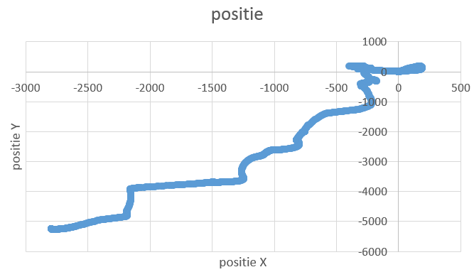

Figuur positiewaardes die veranderde terwijl de drone op dezelfde positie bleef vliegen.